Материально-техническое обеспечение. Условия питания и охраны здоровья.

Технологическое оборудование, поставленное в МБОУ Лысогорскую СОШ,
существенно разгрузило работу поваров,
дало возможность ускорить время приготовления блюд, разнообразить школьное меню овощными салатами.
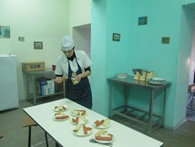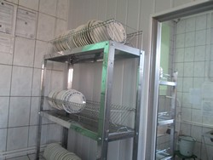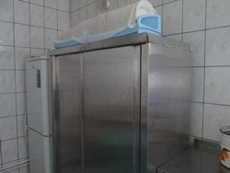
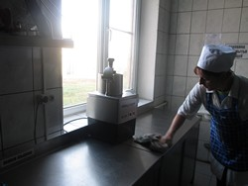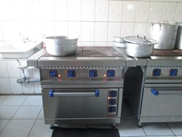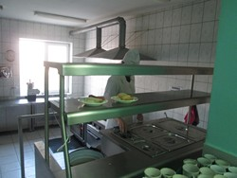

Спортивное оборудование, полученное в рамках модернизации,
используется на уроках и внеклассных мероприятиях:
"Вместе весело шагать", День здоровья,, спортивные соревнования.
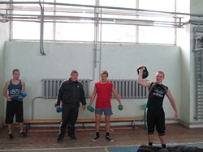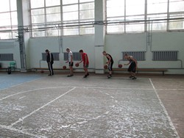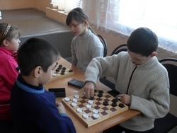

В рамках модернизации образования МБОУ Лысогорской СОШ получен автогородок. Теперь учащиеся с успехом могут изучать Правила Дорожного движения. Активно автогородок используется и на уроках ОБЖ,
. 